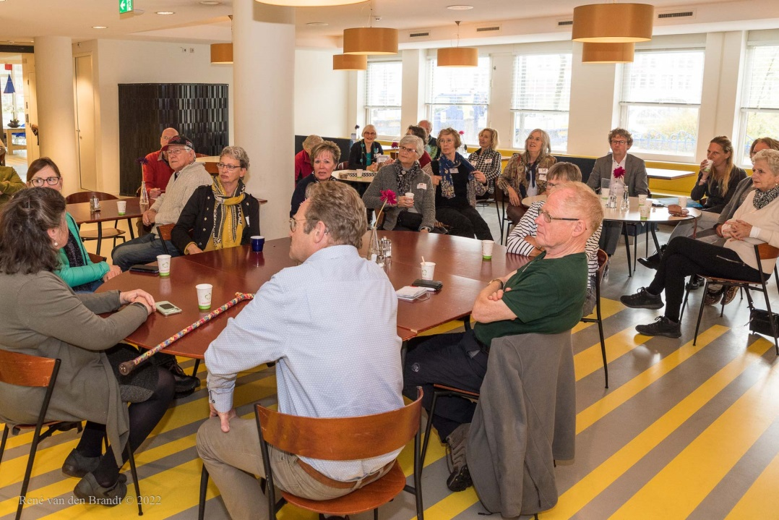
Corona lijkt langzaamaan voorbij te gaan, tijd om het mooie initiatief van Krachtig Plus Houten opnieuw leven in te blazen. Om iedereen de gelegenheid te geven om te komen zijn er twee tijdstippen gekozen om de bijeenkomst in het Gemeentehuis bij te kunnen wonen. Zowel ’s middags als ’s avonds komen er bijna 25 mannen en vrouwen opdagen om te luisteren naar verschillende sprekers, die toelichting geven op hoe mensen met elkaar in contact kunnen komen.
Op haar gebruikelijke enthousiaste en vooral positieve wijze opent Wanda de Jong de bijeenkomst. Krachtig Plus Houten is een initiatief voor mensen van 63 jaar en ouder, inwoners van Houten die op de drempels staan van een nieuwe levensfase. Het werkzame leven nadert het einde en er start een nieuwe periode. Hoe blijf je verbonden met leeftijdsgenoten? De meeste mensen zijn krachtig en energiek. Wat doe je daarmee? Hoe zet je dat in om zinvol die mooie periode aan te gaan? Hoe gebruik je de ervaringen die je hebt opgedaan om zelf met voldoening al die vrije tijd in te vullen?
De rode loper van de ingang van het gemeentehuis tot in de ontvangstzaal geeft aan, dat de maatschappij je nog zeer welkom heet, maar daar moet je wel zelf invulling aan geven. Krachtig Plus Houten geeft je de mogelijkheid om contact te maken met buurtgenoten, maar je moet zelf initiatief nemen om dit te concretiseren.
Wethouder Jan Overweg legt uit, dat de gemeente het initiatief van harte ondersteunt. Zijn schoonvader ging al met 57 jaar met de onderwijsregeling HOS met pensioen, maar had geen idee hoe hij de tijd in kon vullen. Iedereen moet een nieuw levensritme ontwikkelen en het is belangrijk, dat iedereen actief blijft, zowel voor je lichamelijke als je geestelijke gezondheid. We gaan niet meer met 65 jaar naar een bejaardenhuis, zover die nog bestaan. Het is ook veel mooier en beter, als ouderen zo lang mogelijk zelfstandig blijven wonen, in verbinding met de straat, de buurt.
Op deze bijeenkomst is Noord Oost Houten uitgenodigd, Noord West is twee jaar geleden al aan de beurt geweest en daaruit zijn verschillende initiatieven ontstaan. Ondanks de tussenkomst van corona bestaan er nog diverse clubjes die bij elkaar komen. Om duidelijk te maken welke wijken er tot Noord Oost behoren hebben de organisatoren een simpele plattegrond gemaakt. Dat zijn er best veel; De Akker, Gilden, Molens, Het Centrum, De Weiden, De Sloten en Velden en De hagen behoren allen tot Noord Oost. De deelnemers mogen plaatsnemen op hun wijk. Met behulp van een vragenlijst kan iedereen kennis maken en wat meer te weten te komen over mede buurtbewoners. Na enig schroom komen de gesprekken al snel op gang en bijna iedereen vindt de tijdspanne te kort. Sommigen mensen herkennen een ander uit de straat, maar hebben nog nooit met elkaar gesproken. Een mevrouw vertelt, dat ze al 38 jaar in Houten woont, maar al met al weinig mensen kent. Werk en kinderen en een druk bestaan hebben dat verhinderd.
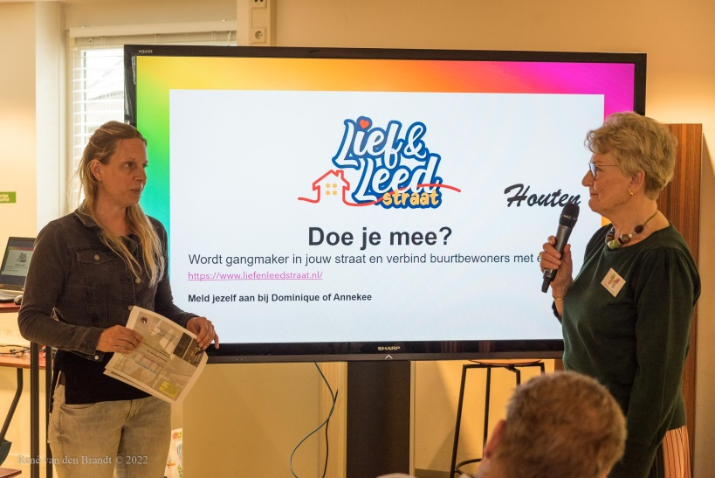
Dominique van het Schip is beleidsmedewerker van de Gemeente en komt vertellen over een nieuw initiatief, De Lief en Leedstraten. Bewoners uit een straat zorgen voor een potje, waaruit geput kan worden voor een cadeautje of teken van bezorgdheid bij kwakkelende gezondheid. Uiteraard worden hiervoor Gangmakers gezocht. Iemand die goed bonnetjes kan bewaren en attent is. Je kunt je melden bij Dominique.
Annekee Bosveld is opbouwwerker in Houten Noord Oost en heeft haar standplaats in De Meerkoet. Overigens zijn er in Houten Noord Oost meerdere gebouwen die mogelijkheid bieden om bij elkaar te komen. ‘t Bouwhuis is een initiatief van de nieuw gebouwde huizen die op de plaats van de Grote Geer staan. Er zijn verschillende initiatieven ontstaan, zoals de scootclub, een wandelgroep (iedere donderdagmiddag 14.00 uur) en een soepcafé. In Het Lokaal Houten, een buurthuis bij een kleine wijk achter het centrum, geeft gelegenheid tot vegetarische maaltijden, een handwerkclub en een boekenclub. Ook zwerfafval oprapen is een geregelde activiteit. En dan zijn er nog de Buurtmoestuin De Buurtklaver, eigen gekweekte groente het hele jaar door beschikbaar en De Wakkere Akker, een zorgproject voor 75 plussers door inwoners uit de buurt. En dan ook nog Het Eetatelier in het Centrum, voor mensen met afstand tot de arbeidsmarkt en De Groeverij voor muziekliefhebbers. Kortom, in Noord Oost zijn al een heleboel mogelijkheden om initiatieven te ontplooien of daarbij aan te sluiten. Gezien de opkomst van de bijeenkomsten is er zeker nog behoefte aan meer en aan kennis over bestaande initiatieven.
Bert Boeschoten is een van de begeleiders van Power Houten, Veerkracht op Leeftijd. Een cursus om je voor te bereiden op de periode, waarin werk en kinderen plaats maken voor nieuwe contacten en vrije tijd. Thema’s die aan de orde komen; leeftijdsbestendig wonen, het financiële plaatje, vrijwilligerswerk en je eigen behoeftes inventariseren. Doorgaan op de oude weg of nieuwe afslagen verkennen. Vanuit de zaal klinkt de behoefte om deze bijeenkomsten niet alleen overdag te houden, maar ook de gelegenheid te geven aan mensen die nog werken en alleen ’s avonds kunnen. De bijeenkomsten vinden plaats in Schoneveld.
En dan komt eindelijk de mogelijkheid om zelf aan de slag te gaan. Aan de muren hangen posters met initiatieven waarbij je je aan kunt sluiten. Buiten Actief Zijn, Uitgaan, Creatief zijn, Spelletjes, Lezen en Filosofie en natuurlijk een poster waarop je je eigen idee kunt opschrijven. Na het opschrijven van je naam kun je aansluiten bij een tafel, zodat groepjes gevormd kunnen worden. En dan blijkt steeds maar weer hoe lastig het is om activiteiten te concretiseren en gelijkgestemden te vinden. Fietsen, maar welke afstand, elektrisch of gewoon, met hoeveel mensen, eerst met een auto ergens naartoe? Wandelen idem dito. Welk spelletje dan en op welke avond, waar? Welke boeken, literatuur of De Zeven Zussen? Bij elk initiatief wordt een Contactpersoon gezocht, zodat die de namen, telefoonnummers en mailadressen kan verzamelen om op een ander tijdstip alle ideeën te stroomlijnen. De organisatie heeft hier al over nagedacht en op 19 april tussen 16.00 en 17.00 uur kunnen alle mensen weer bij elkaar komen om afspraken te maken. Best lastig. Is filosofie praten over Vladimir Poetin en de Oorlog? Als mensen iets willen met Deelauto’s, kunnen ze dan niet beter aansluiten bij bestaande initiatieven als Greenwheels en MyWheels? Behoort een idee als Erfdeelwoningen niet meer bij de gemeente te liggen? En Putten Controleren op Padden is dat iets anders dan het overzetten van amfibieën, wat al jaren wordt gedaan door de Milieuwerkgroep Houten. Kortom, zoveel ideeën en initiatieven. Maar vooral enthousiasme. En vooral veel vrouwen. Waar zijn al die mannen? Van de 50 deelnemers is nog geen kwart man.
Krachtig Plus Houten blijft zich inzetten voor mensen die een nieuwe levensfase tegemoet gaan. Krachtig en energiek, verbonden met leeftijdsgenoten. Op de website kan iedereen zich alsnog melden, als je deze avond hebt gemist. Een mens kan niet zonder andere mensen, contact is een levensbehoefte.

